＜タイヤ空気圧点の検基準書＞
27
掲示
タイヤの空気圧のチェック

最低１ヶ月に１回は空気圧をチェックし、
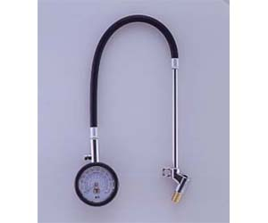
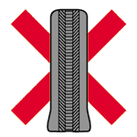
結果を記録しよう！

エアゲージ

＜タイヤの空気圧チェック要領＞
１）適正空気圧の設定
・運転席側ドアに貼ってあるラベルで確認する。
・指定空気圧から0～＋80kPaの範囲内に設定する。

２）測定のポイント
・必ず冷えた状態で測定する。
・エアゲージ等を使って正確に測定する。
・月に1回以上の測定を。
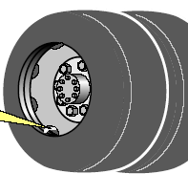
・空気圧チェックの対象は外輪、内輪を含めた全てのタイヤで行う。

３）空気圧チェックの注意点
バブルコア
・複輪(ダブルタイヤ)は必ず内外同じ空気圧にする。
また、内側を測定する際にバブルコアを傷めないようにする。
・虫ゴムなどの空気逆流防止弁の破損や劣化に注意する。
・測定後、バブルコアからの空気洩れがないか必ずチェックする。
・冬期間の空気圧の低下に気を付ける。（温度差35℃で空気圧差90kPa）

※出典：㈱ブリヂストン10ton車2-D-4 速度70km/h 荷重100%積載 タイヤ10.00R20 14PR

